北京临川学校2016-2017学年下学期3月月考
年级 班级 姓名 考号
高二数学试卷（文科）
一、选择题(本大题共12小题，每小题5分，共60分．)
1.已知x和y之间的关系如下表则y与x的线性回归方程为y=bx+a必过点 （）
x | 1 | 3 | 5
y | 4 | 8 | 15
A.（3,7） B.（3,9） C.（3.5,8） D.（4,9）
2．与命题：“若a∈P则b∉P”等价的命题是( )
A．若a∉P，则b∉P B．若b∉P，则a∈P

C．若a∉P，则b∈P D．若b∈P，则a∉P
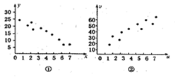
3.对变量x，y有观测值（x_{i}，y_{i}）（i=1,2，…，10），的散点①；对变量u，v有观测数据（u_{i}，v_{i}）（i=1,2，…，10），得散点图②.由这两个散点图可以判断
A.变量x与y正相关，u与v正相关
B.变量x与y正相关，u与v负相关
C.变量x与y负相关，u与v正相关
D.变量x与y负相关，u与v负相关
5．条件甲：“a、b、c成等差数列”是条件乙：“＋＝2”的( )
A．必要不充分条件 B．充分不必要条件ziyuanku.com
C．充要条件 D．既不充分也不必要条件
6．曲线f(x)＝x³＋x－2在点P₀处的切线平行于直线y＝4x－1，则点P₀的坐标为( )
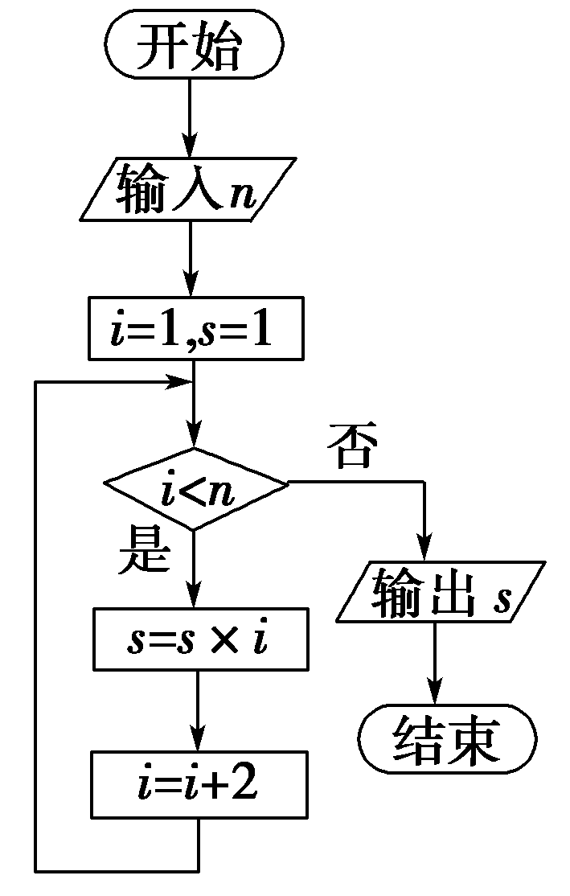
A．(1,0) B．(2,8) C．(1,0)和(－1，－4) D．(2,8)和(－1，－4)
7．以－＝－1的焦点为顶点，顶点为焦点的椭圆方程为( )
A.＋＝1 B．＋＝1 C.＋＝1 D．＋＝1
8．函数y＝4x²＋的单调递增区间为( )
A．(0，＋∞) B．(－∞，1) C. D．(1，＋∞)
9．执行如图所示的程序框图，若输入n的值为6，则输出s的值为( )
A．105 B．16 C．15 D．1
10.直线y=x+a与曲线y=lnx相切时a= （ ）
A.-1 B.1 C.-2 D.2
11．函数f(x)＝－x³＋x²在区间[0,4]上的最大值是( )
A．0 B．－ C. D．
12．若椭圆＋＝1(a＞b＞0)的离心率为，则双曲线－＝1的离心率为( )
A. B． C. D．
二、填空题(本大题共4小题，每小题4分，共16分．)
13．曲线y＝x³－2在点处切线的倾斜角是________．
14．已知双曲线的离心率为2，焦点是(－4,0)(4,0)，则双曲线的方程为________．
15．函数f(x)＝x＋2cos x在区间上的最小值是________．
16．已知：①命题“若xy＝1，则x，y互为倒数”的逆命题；
②命题“所有模相等的向量相等”的否定；
③命题“若m≤1，则x²－2x＋m＝0有实根”的逆否命题；
④命题“若A∩B＝A，则AB的逆否命题．
其中能构成真命题的是________(填上你认为正确的命题的序号)．
三.解答题（6大题，共70分）
17. (10分)求与椭圆＋＝1有公共焦点，并且离心率为的双曲线方程．

18.（12分）某商场举行有奖促销活动，顾客购买一定金额的商品后即可抽奖，抽奖方法是：从装有2个红球和1个白球的甲箱与装有2个红球和2个白球的乙箱中，各随机摸出1个球，若摸出的2个球都是红球则中奖，否则不中奖。
（I）用球的标号列出所有可能的摸出结果；
（II）有人认为：两个箱子中的红球比白球多，所以中奖的概率大于不中奖的概率，你认为正确吗？请说明理由。

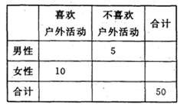
19.（12分）户外运动已经成为一种时尚运动，某单位为了了解员工喜欢户外运动是否与性别有关，对本单位的50名员工进行了问卷调查，得到了如下联表：已知在这50人中随机抽取1人抽到喜欢户外运动的员工的概率是
- 请将列联表补充完整：
- 是否有99%的把握认为喜欢户外运动与性别有关？并说明理由。下面临界值仅供参考：(大于2.706--90%，大于3.841—95%，大于6.635—99%)

20.（12分）某车间为了规定工时定额，需要确定加工零件所花费的时间，为此作了四次试验得到的数据如下：（1）在给定的坐标系中画出表中数据的散点图：ziyuanku.com$来&源：ziyuanku.com
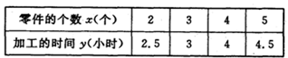
（2）求出y关于x的线性回归方程y=bx+a：
（3）试预测加工10个零件需要多少时间？
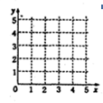
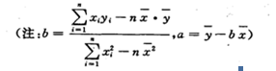

21.（12分）受市场的影响，三峡某旅游公司的经济效益出现了一定程度的滑坡，现需要对某一景点进行改造升级，提高旅游增加值。经过市场调查，旅游增加值y万元与投入x万元之间满足y=x-x²-lnx+ln10，且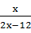[1,+）.当x=10时，y=9.2。
（1）求y=f（x）的解析式和投入x的取值范围：
（2）求旅游增加值y取得最大值时对应的x的值。

22.（12分）设函数f（x）=lnx+ 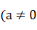)
（1）已知曲线y=f（x）在点（1，f（1））处的切线L的斜率为2-3，求实数的值。
（2）讨论函数f（x）的单调性；
（3）在（1）的条件下，求证：对于定义域内的任意一个x，都有f（x）3-x

北京临川育人2016--2017学年下学期第一次月考

高二数学试题（文）
一、选择题(本大题共12小题，每小题5分，共60分．)
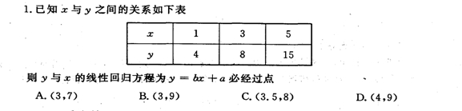
答案：A
2．与命题：“若a∈P则b∉P”等价的命题是( )
A．若a∉P，则b∉P B．若b∉P，则a∈P
C．若a∉P，则b∈P D．若b∈P，则a∉P
解析： 原命题的逆否命题是“若b∈P，则a∉P”．
答案： D
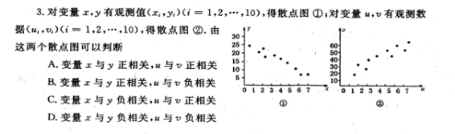

答案：C
5．条件甲：“a、b、c成等差数列”是条件乙：“b＋b＝2”的( )
A．必要不充分条件 B．充分不必要条件
C．充要条件 D．既不充分也不必要条件
解析： 甲/乙，如a＝－1，b＝0，c＝资*源%库 ziyuanku.com1；
乙⇒甲，故甲是乙的必要不充分条件．
答案： A
6．曲线f(x)＝x³＋x－2在点P₀处的切线平行于直线y＝4x－1，则点P₀的坐标为( )
A．(1,0) B．(2,8)
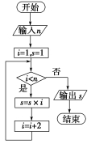
C．(1,0)和(－1，－4) D．(2,8)和(－1，－4)
解析： f′(x₀)＝3x0＋1＝4，
∴x₀＝±1.
答案： C
7．以4－12＝－1的焦点为顶点，顶点为焦点的椭圆方程为( )
A.16＋12＝1 B．12＋16＝1
C.16＋4＝1 D．4＋16＝1
解析： 双曲线4－12＝－1，即12－4＝1的焦点为(0，±4)，顶点为(0，±2)．
所以对椭圆a2＋b2＝1而言，a²＝16，c²＝12.∴b²＝4，
因此方程为16＋4＝1.
答案： D
8．函数y＝4x²＋x的单调递增区间为( )
A．(0，＋∞) B．(－∞，1)
C.，＋∞ D．(1，＋∞)
解析： 由已知定义域为{x|x≠0}，
y′＝8x－x2，令y′＞0得x＞2，故选C.
答案： C
9．执行如图2所示的程序框图，若输入n的值为6，则输出s的值为( )
A．105 B．16
C．15 D．1
【解析】 当i＝1时，s＝1×1＝1；当i＝3时，s＝1×3＝3；当i＝5时，s＝3×5＝15；当i＝7时，i<n不成立，输出s＝15.
【答案】 C
10.直线y=x+a与曲线y=lnx相切时a= （ ）
答案： A
11．函数f(x)＝－3x³＋x²在区间[0,4]上的最大值是( )
A．0 B．－3
C.3 D．3
解析： f′(x)＝2x－x²，令f′(x)＝0，解得x＝0或2.
又∵f(0)＝0，f(2)＝3，f(4)＝－3，
∴函数f(x)在[0,4]上的最大值为3.
答案： C
12．若椭圆a2＋b2＝1(a＞b＞0)的离心率为2，则双曲线a2－b2＝1的离心率为( )
A.4 B．2
C.2 D．4
解析： 因为椭圆a2＋b2＝1的离心率e₁＝2，所以1－a2＝e1＝4，即a2＝4，而在双曲线a2－b2＝1中，设离心率为e₂，则e2＝1＋a2＝1＋4＝4，所以e₂＝2.故选B.
答案： B
二、填空题(本大题共4小题，每小题4分，共16分．)
13．曲线y＝3x³－2在点3处切线的倾斜角是________．
解析： y′＝x²，则曲线在x＝－1处的导数为1，所以tan α＝1，又因为α是切线的倾斜角，所以α＝45°.
答案： 45°
14．已知双曲线的离心率为2，焦点是(－4,0)(4,0)，则双曲线的方程为________．
解析： 由题意知c＝4，e＝a＝2，故a＝2，所以b²＝c²－a²＝12，
双曲线的方程为4－12＝1.
答案： 4－12＝1
15．函数f(x)＝x＋2cos x在区间，0上的最小值是________．
解析： ∵f′(x)＝1－2sin x，
令f′(x)＞0，∴sin x＜2.
当x∈，0时，sin x＜0＜2，
即f′(x)在，0上恒大于0，
∴f(x)在区间，0上为增函数，
∴f(x)_{min}＝f2＝－2.
答案： －2
16．已知：
①命题“若xy＝1，则x，y互为倒数”的逆命题；
②命题“所有模相等的向量相等”的否定；
③命题“若m≤1，则x²－2x＋m＝0有实根”的逆否命题；
④命题“若A∩B＝A，则AB的逆否命题．
其中能构成真命题的是________(填上你认为正确的命题的序号)．
解析： ①逆命题：若x，y互为倒数，则xy＝1.是真命题．
②的否定是：“存在模相等的向量不相等”．是真命题．
如，a＝(1,1)，b＝(－1,1)有|a|＝|b|＝，但a≠b.
③命题“若m≤1，则x²－2x＋m＝0”是真命题．这是因为当m＜0时Δ＝(－2)²－4m＝4－4m＞0恒成立．故方程有根．所以其逆否命题也是真命题．
④若A∩B＝A，则A⊆B，故原命题是假命题，因此其逆否命题也是假命题．
答案： ①②③
三.解答题（6大题，共70分）
15. (12分)求与椭圆9＋4＝1有公共焦点，并且离心率为2的双曲线方程．
【解】 由椭圆方程9＋4＝1，知长半轴a₁＝3，短半轴b₁＝2，半焦距c₁＝111＝，
∴焦点是F₁(－，0)，F₂(，0)．因此双曲线的焦点也是F₁(－，0)，F₂(，0)．设双曲线方程为a2－b2＝1(a>0，b>0)，由题设条件及双曲线的性质，得c＝，a＝2，∴a＝2，∴b＝1.
故所求双曲线的方程为4－y²＝1.
18.某商场举行有奖促销活动，顾客购买一定金额的商品后即可抽奖，抽奖方法是：从装有2个红球和1个白球的甲箱与装有2个红球和2个白球的乙箱中，各随机摸出1个球，若摸出的2个球都是红球则中奖，否则不中奖。
（I）用球的标号列出所有可能的摸出结果；
（II）有人认为：两个箱子中的红球比白球多，所以中奖的概率大于不中奖的概率，你认为正确吗？请说明理由。
【解析】（I）所有可能的摸出结果是：
（II）不正确，理由如下：
由（I）知，所有可能的摸出结果共12种，其中摸出的2个球都是红球的结果为共4种，所以中奖的概率为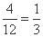，不中奖的概率为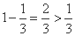，故这种说法不正确。

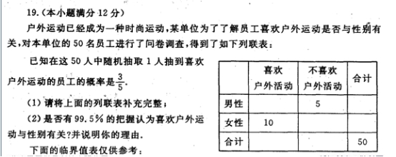

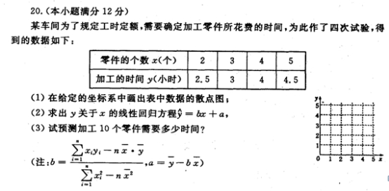

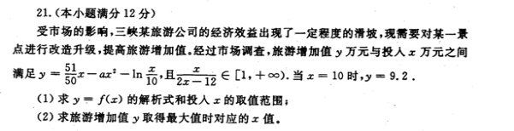

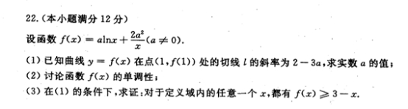
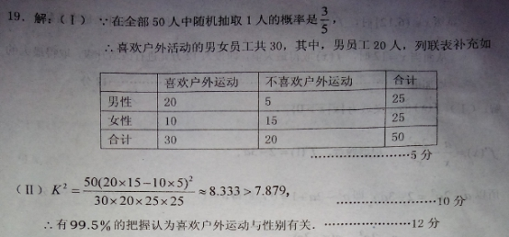
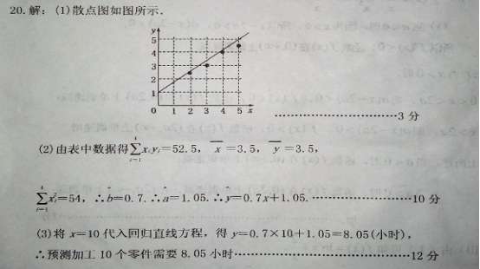
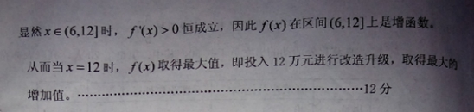
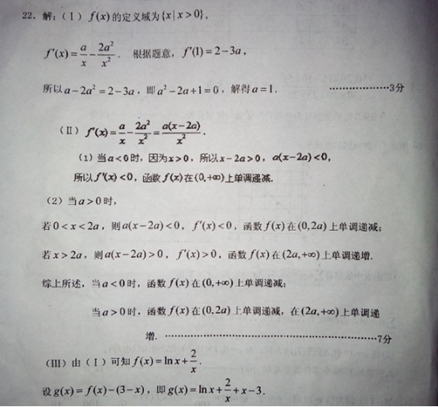
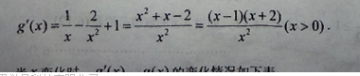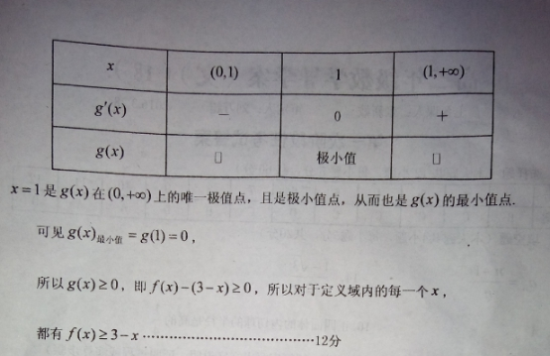
Ziyuanku.com$来&源：ziyuanku.comziyuanku.com

